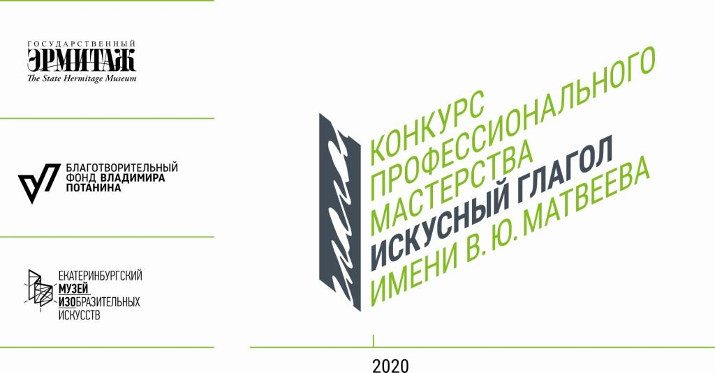
Приглашаем журналистов к участию в конкурсе «Искусный глагол»

Открыт прием заявок на V межрегиональный конкурс профессионального мастерства для журналистов и СМИ в сфере культуры «Искусный глагол» им. В.Ю. Матвеева.

Конкурс учрежден Государственным Эрмитажем, Благотворительным фондом Владимира Потанина и Екатеринбургским музеем изобразительных искусств для того, чтобы поддержать культурную журналистику в регионах России. В фокусе внимания конкурса 2020/21 – Дальний Восток, Поволжье, Сибирь и Урал, где находятся самые активные центры-спутники Эрмитажа.
Конкурс призван повысить престиж культурной журналистики, обратить внимание общества на значение деятельности медиа для развития культуры и культурных институций, способствовать усилению роли музеев и других культурных организаций в жизни сообществ. «Искусный глагол» является платформой для межрегионального профессионального общения представителей СМИ и деятелей культуры, знакомит представителей прессы с новыми музейными практиками и создает пространство диалога. Победители конкурса – журналисты и средства массовой информации, которые, отличаясь профессионализмом и инновационными подходами к работе, становятся медиаторами между обществом и культурными организациями.

Основные номинации конкурса:

- «Лучший материал блога или мультимедийной журналистики»
- «Лучшее интервью»
- «Лучшая статья»
- «Лучшая радиопрограмма о культуре»
- «Лучший телесюжет или телепрограмма о культуре»
- «Лучший фоторепортаж»
- «Культурная самоизоляция»

Почетная номинация конкурса (присуждается за материалы, поданные в основные номинации конкурса): Гран-при. Решение о присуждении гран-при принимается коллегиально организаторами конкурса: Государственным Эрмитажем, Благотворительным фондом Владимира Потанина и Екатеринбургским музеем изобразительных искусств. Гран-при может вручаться не каждый год.

Государственный Эрмитаж по традиции в Дни Эрмитажа в Санкт-Петербурге назовёт победителя для получения почётной награды "Выбор Эрмитажа". В 2020 году специальный приз носит имя "Интеллигентная изоляция" и будет присуждён за материалы или проекты, посвящённые Эрмитажу в период пандемии.

Кто может участвовать
В конкурсе могут принимать участие авторы журналистских материалов и записей/сюжетов блогов/ видеоблогов, опубликованных в печатных изданиях, переданных по телевидению и радио, размещенных в интернете в период включающий один календарный год до даты объявления конкурса, а именно с 23 сентября 2019 года до 22 сентября 2020 года.
Заявитель должен проживать или работать в одном из следующих городов:
Поволжский кластер: Ижевск, Йошкар-Ола, Казань, Набережные Челны, Нижний Новгород, Оренбург, Пенза, Самара, Саратов, Тольятти, Ульяновск

Уральский кластер: Екатеринбург, Курган, Магнитогорск, Нижний Тагил, Пермь, Сургут, Тюмень, Уфа, Ханты-Мансийск, Челябинск

Сибирский кластер: Абакан, Барнаул, Кемерово, Красноярск, Кызыл, Новокузнецк, Новосибирск, Норильск, Омск, Прокопьевск, Томск

Дальневосточный кластер: Ангарск, Артем, Биробиджан, Благовещенск, Братск, Владивосток, Иркутск, Комсомольск-на-Амуре, Магадан, Находка, Петропавловск-Камчатский, Улан-Удэ, Уссурийск, Хабаровск, Чита, Южно-Сахалинск, Якутск

Возможности

Победители конкурса получат право на участие в специальной онлайн-программе в рамках Дней Эрмитажа в Санкт-Петербурге в декабре 2020 года, а также грантовую поддержку для прохождения обучения в рамках мероприятий профессионального развития и/или на приобретение профессионального оборудования для развития журналистского мастерства. Максимальный размер грантовой поддержки в денежной форме составляет 300 000 рублей.
Подача заявок

С 28 сентября до 19 октября 2020 (включительно)

Информация о конкурсе

Принципы и правила конкурса, форма заявки, требования к сопроводительным письмам, информация о победителях конкурса прошлых лет: https://www.fondpotanin.ru/competitions/iskusnyy-glagol/
Пресс-релиз конкурса: https://www.fondpotanin.ru/press/news/priglashaem-zhurnalistov-k-uchastiyu-v-konkurse-iskusnyy-glagol/
Вебинар: 2 октября в 12:00 (МСК) состоится информационный вебинар, где можно получить полную информацию о конкурсе и задать вопросы.

Информация:
Екатерина Карпова, Фонд “ПРО АРТЕ”, press@proarte.ru, +7 (921) 304-91-92
Анна Мухина, Музей имени М. А. Врубеля, muxina75@mail.ru +7 (904) 325-80-86

